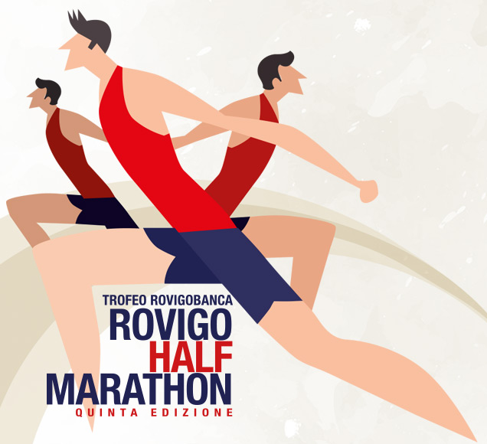
COMUNICATO STAMPA 02/19

ROVIGO HALF MARATHON E PUGILISTICA RODIGINA PORTANO LA BOXE IN PIAZZA

La vigilia della mezza maratona del 14 aprile - abbinata al 5° Trofeo RovigoBanca - sarà arricchita dall’esibizione della storica società cittadina: un ring in Piazza Vittorio Emanuele II. Intanto le iscrizioni vanno a gonfie vele. Il prossimo weekend passerella a Verona all’Expo della Gensan Giulietta&Romeo Half Marathon

Rovigo, 12 febbraio 2019 – Corsa e guantoni da boxe. Una vigilia particolare attende la 5^ edizione della Rovigo Half Marathon che, abbinata al Trofeo RovigoBanca, tornerà a dare spettacolo tra circa due mesi, il 14 aprile.

L’evento sarà infatti accompagnato dall’esibizione di atleti e allenatori della Pugilistica Rodigina, storica e blasonata realtà cittadina, dove la boxe è davvero una “nobile arte” da coltivare con passione e competenza, forgiando uomini prima ancora che campioni.

L’inedita partnership tra la Pugilistica Rodigina e il comitato organizzatore della Rovigo Half Marathon –5° Trofeo RovigoBanca si concretizzerà in Piazza Vittorio Emanuele II, nel pomeriggio di vigilia della mezza maratona: verrà montato un ring in piazza e la storica palestra di Viale Trieste 143 si trasferirà idealmente all’aperto, con i suoi pugili, per mostrare alla città e agli ospiti l’entusiasmo che anima chi la frequenta. La poesia della boxe si sposerà con la filosofia della corsa, realizzando un connubio che promette di appassionare anche i podisti.

Prosegue intanto il conto alla rovescia verso l’appuntamento del 14 aprile: la partenza della gara sui classici 21,097 chilometri avverrà da Corso del Popolo, mentre il traguardo sarà nella vicina Piazza Vittorio Emanuele II. Il tracciato toccherà poi i punti più caratteristici di Rovigo, alternando gli scorci medievali e rinascimentali del centro storico con le aree verdi e le piste ciclabili che disegnano la prima periferia della città.

Mezza maratona, ma non solo. Anche quest’anno, la Rovigo Half Marathon – Trofeo RovigoBanca si allargherà sino a comprendere due corse a carattere-ludico motorio, sulle distanze di 5 e 10 chilometri, aperte a tutti gli sportivi, che promettono un ampio coinvolgimento della città.

Le iscrizioni alla Rovigo Half Marathon, aperte dal 1° dicembre, stanno già andando a gonfie vele. Sino al 31 marzo, la quota d’iscrizione individuale rimarrà di 25 euro ed è anche prevista una tariffa scontata (22 euro sino al 15 marzo 2019) per le società che iscriveranno un minimo di 10 atleti. All’indirizzo www.rovigohalfmarathon.it sono disponibili tutte le informazioni utili per l’iscrizione alla mezza maratona e alle prove di contorno a carattere ludico-motorio.

Il prossimo weekend è in programma anche un’altra importante tappa del tour promozionale che da qualche mese scandisce la marcia di avvicinamento alla Rovigo Half Marathon – Trofeo RovigoBanca: venerdì 15, sabato 16 e domenica 17 febbraio gli organizzatori rodigini saranno presenti all’Expo della Gensan Giulietta&Romeo Half Marathon, a Verona. Una delle manifestazioni di maggior prestigio e partecipazione della stagione invernale. Hashtag di riferimento, come sempre, #RHM2019.

ROVIGO HALF MARATHON
Ufficio Stampa
Mauro Ferraro | +039 338 2103931
Facebook: www.facebook.com/RovigoHalfMarathon
Twitter: rovigo_half
Instagram: rovigohalfmarathon
Web: www.rovigohalfmarathon.it
#RHM2019

